ジンコシーラー両面モジュールの技術解析

2020年3月24日、ジンコソーラーは両面モジュール技術解析をYouTubeで発表した。太陽光発電業界において、両面発電モジュールは将来の趨勢であることが広く認められている。
ただし、「ビッグシリコン、高出力、大寸法」モジュールが趨勢になり、従来の両面および両面ガラスタイプの重量を増加することにより、設置が難しくになる。そのため、多くのパネルメーカーは2.5mmおよび2mmのガラスを採用するにより、モジュールの重量を軽減させ、設置を易くさせる。
それに対して、ガラスの厚さを減らすこと以外に、透明バックシートタイプを採用する方法もある。その2種類の解決案について、本文は
- 減量への影響
- モジュールの力学的性能
- 長期にわたり安定した出力保証
- 耐UV性能
- 耐塩耐アルカリ性
- クリーン性能
- 発電効率
その7つの面から2種類のタイプを比較する。

一、減量への影響に関する比較
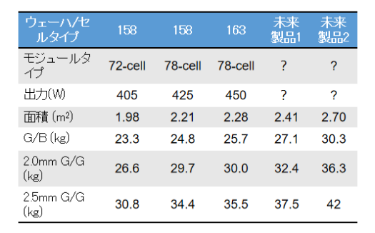

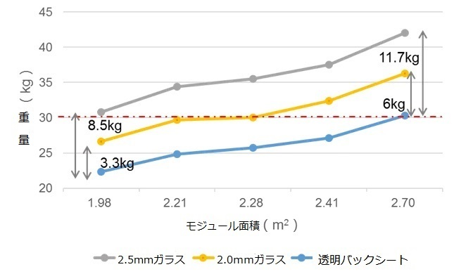

158.75 mmの透明バックシートタイプは両面ガラスタイプに比べて、重さの違いは3.3~8.5 kgで、重量は15%~38%増加する。モジュール面積が2.7 m2まで増加すると（モジュールの発電効率向上の傾向から推計する）、この違いは6~11.7 kgまで達し、重量は20%~37%増加する。
工事現場では、2.2m近くの大寸法のモジュールの長さにより、人工の設置が困難になってくる。重量が大幅に増加すると、設置作業の難しさとコストが大幅に増加する。透明バックシートタイプの利用によって、両面発電モジュールの重さが大体30 kg控えらせ、手動設置の利便性と効率を確保する。

二、モジュールの力学的性能に関する比較

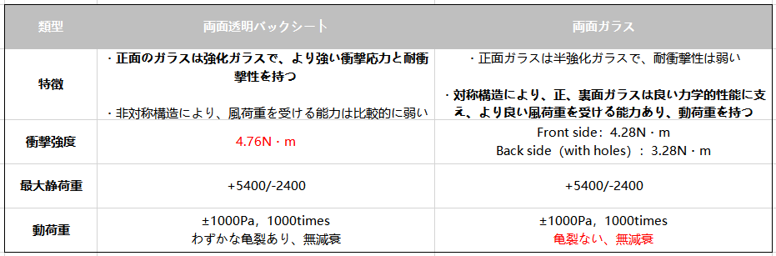

（1）透明バックシートタイプは雹に対する抵抗性能がより良い
2.0 mmの半鋼化ガラスの両面ガラスタイプに比べ、正面厚さ3.2 mmのスチールガラスの透明バックシートタイプは、より強い耐圧性能と耐衝撃性を持つ。
雹災害のある地域に対しては、透明バックシートタイプはその損失を低減することができる。

（2）両面ガラスタイプの耐風性・耐積雪性能がより良い
両面ガラスタイプは、両面のガラスはモジュールの荷重を支え、風荷重と動的載荷荷重のパフォーマンステストではより優れた性能を示した。
風速2,400Paを超える地域では、フレーム付きの両面ガラスタイプは採用できる。透明バックシートのモジュールにしては、特殊な設置方法や固定装置が必要である。
実際には、積雪荷重5400 Pa/ 風圧荷重2400 Paの認定荷重は、ほとんどの発電所の設計要求を満たすことができ、モジュールの機械的性質では、両面透明バックシートタイプと両面ガラスタイプは基本的に同じである。

三、長期にわたる安定した出力保証に関する比較

１、耐水性に関する比較
両面ガラスタイプは優れた耐水性によってよく知られ、沿海区域、水上プロジェクトなどの高湿度環境には勧める。透明バックシートタイプの正面と裏面は含フッ素バックシートを採用し、耐水性に優れたPOEをパッケージとして組み合わせ、電池の裏面からの水蒸気を浸入せず、透明バックシートの外層はデュポンのTedlarフィルムを採用し、良い耐老化性、耐腐食性能を有する。内層の含フッ素塗料は紫外線を遮断し、透明バックシートの耐老化性を確保し、極端な環境で優れた機械的性能を保持する。POEは分子鎖がより安定で分子鎖に酸性基がない高分子材料であり,EVAより優れた遮水性能を備える。両面含フッ素透明バックシートとPOEの組み合わせ方案により、透明バックシートの両面モジュールはDH3000などの厳しい信頼性テストでも良好に機能し、減衰値は4%以内であった。
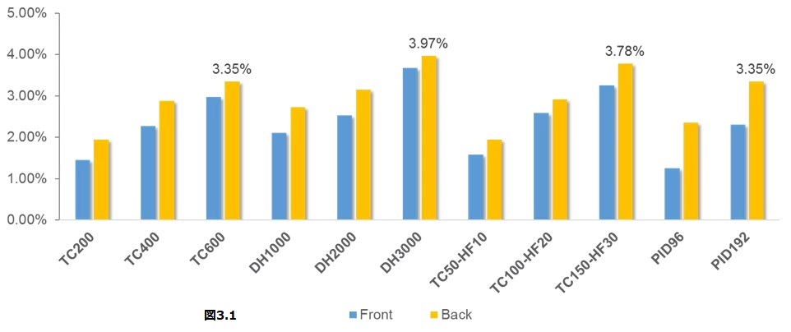

- 減衰性能比較
DH2000テスト（2000時間の湿度と熱の条件下での減衰テスト）とPID 192hテスト（192時間のPID効果減衰テスト）が、透明バックシートタイプと両面ガラスタイプで実行され、結果を図3.2にて示す。
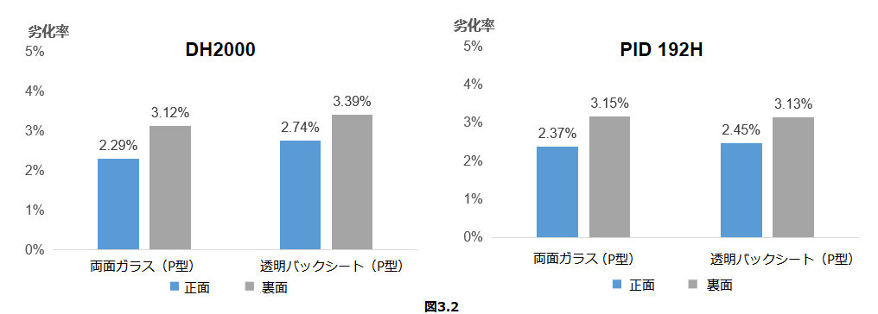
DH2000テストにおいて、透明バックシートタイプの減衰値は両面ガラスよりやや高い。PID192hテストでは、透明バックシートタイプと両面ガラスタイプの減衰はほぼ同一で、両面減衰値は4%以内である。普通の地域では,透明バックシートタイプと両面ガラスタイプは,湿熱環境には、30年間耐え,減衰を低く保っている。過酷な湿熱環境下でのみ、両面ガラスモジュールがもっと優れた。

四、耐UV性能に関する比較
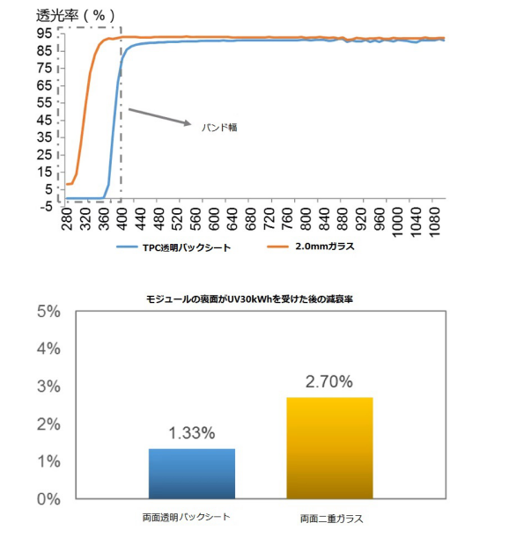

(1)透明バックシートと両面ガラスのモジュールは紫外線透過率の面では異なり：ガラスの透過率は40%~50%であり、透明バックシートの透過率は1%未満であった。

（2）一般的には、両面ガラスタイプは高透POEを採用するため、UVが裏面パッケージ材料と電池へのダメージを防ぐことができない。透明板は紫外線を遮断し、電池やパッケージ材料を保護する。

(3)屋外実測では,両面ガラスタイプのUV減衰は透明バックシートの倍に以上で、紫外線の強い地域では、両面透明バックシートタイプのリスクは低くなる。

五、耐塩耐アルカリ性に関する比較

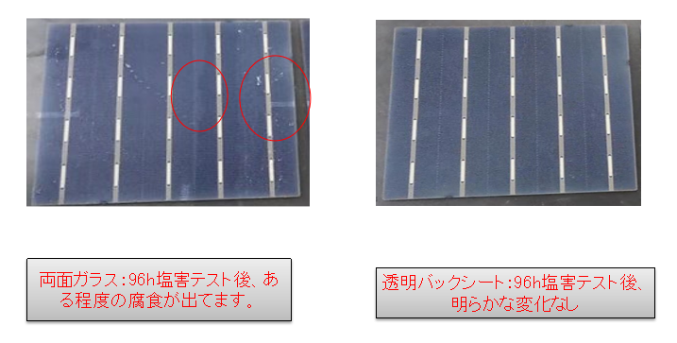
ケイ酸塩を主成分とするガラスは、アルカリ溶液には溶解性があり,ガラス腐食しやすく白斑を形成しやすく,洗浄や除去が困難である。透明バックシートタイプは耐塩耐アルカリ性があり、ハウス、アルカリ地、ソーラーシェアリングプロジェクトにおいて、透明バックシートタイプのリスクは低くなる。

六、耐摩耗性性に関する比較

ガラスは固体状態の無機材料で,高度安全耐摩耗性ある。透明バックシートタイプの外層はTedlarフィルムで、50Lあまりの砂落ちに耐え、砂漠の環境では30年以上の風砂磨耗を実現できる。

七、クリーン性に関する比較
１、耐塵試験
屋外で運転するとき、モジュールの表面につく垢は一般的に三層構造である。
透明バックシートタイプの外層はPVF透明フィルムを採用して、高い電気陰性度が持っている他には、汚れに強い。表面は主にc層(浮かぶ灰)の垢で、雨水で简単に除去させ、システム運用・保守には、関するコスト削減を実現できる。
両面ガラスタイプは屋外で長期にわたって使用され、裏面には水等を混合し乾燥した後には灰になる。透明バックシートタイプがそれらの問題がない。
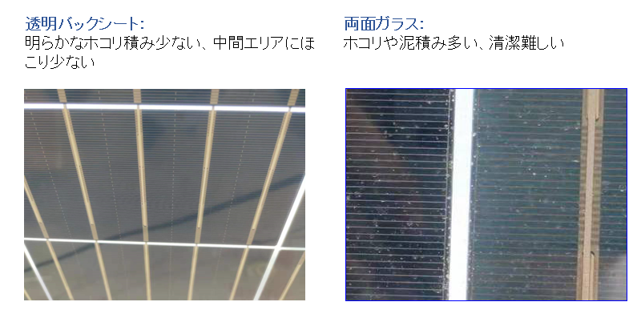
- クリーン試験
透明バックシートタイプの表面は疎水性持ちのTedlarフィルムで、雨が降る時、ほこりがたまりやすい。両面ガラスタイプは親水性のため、洗浄しにくい。

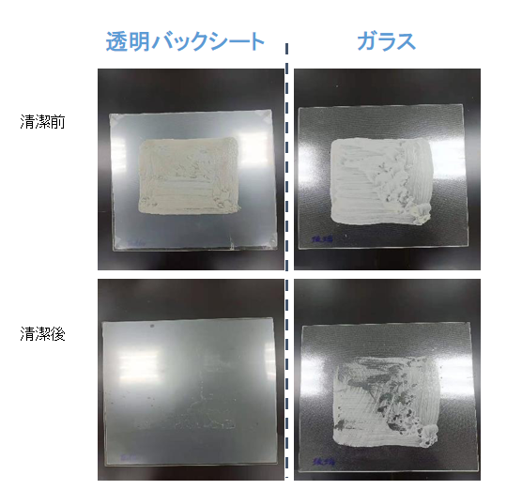
八、発電効率に関する比較
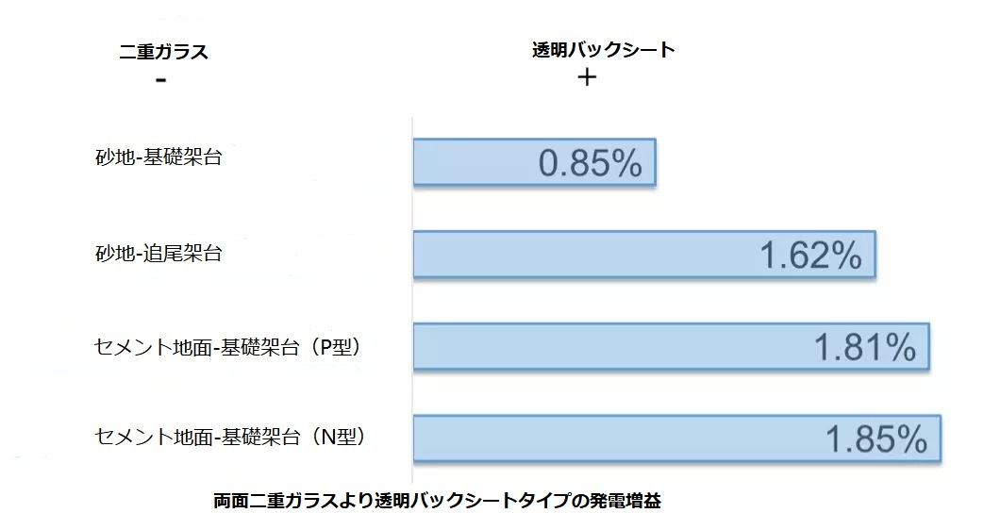
上記の4つ実証試験の中で、透明バックシートタイプは両面ガラスタイプより発電量を持つ。
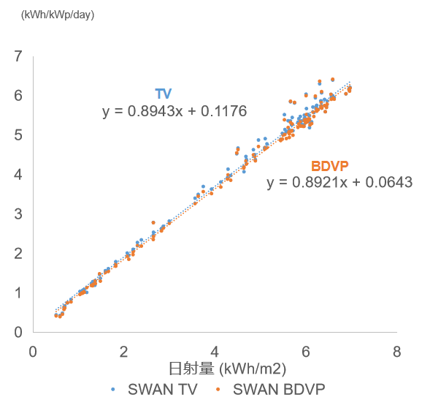

フィッティングにより,透明バックシートタイプのフィッティング関数の傾きがより大きくなることが分かる。日射量が高い時には、透明バックシートタイプと両面ガラスタイプの発電差異値が大きくなる。
透明バックシートタイプの発電量が高いのは、より低い運転温度を持つことである。両面ガラスタイプは3μm以上の赤外域は透過しないのに対して、透明バックシートタイプは赤外を透過し,赤外放射による放熱が可能である。そして透明バックシートタイプは放熱メカニズムを更に改善するため、より低い運行温度を持つことができる。

九、まとめ
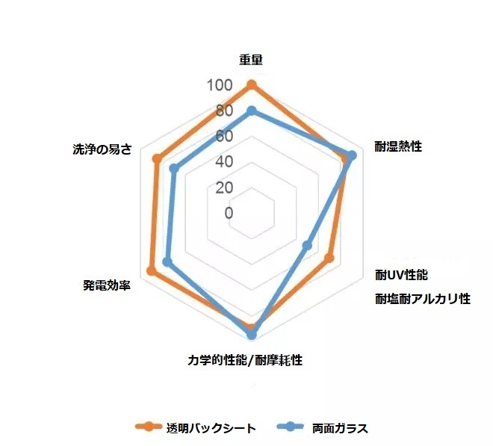
(図9)

図９のように、両面ガラスタイプは耐湿熱性と機械的性質の面で優れるが、耐UV性能、耐塩耐アルカリ性 、重量、およびクリーン性の面で、透明バックシートタイプに及ばない、また発電効率の面でもやや弱いである。そのためには、透明バックシートタイプの各性能が優れている。
透明バックシートタイプは、両面発電モジュールの裏面パッケージ方式の一つとして、太陽光パネル業界で広く認められている。より軽重量、より高発電性能、より低BOSコストをもって、透明バックシートタイプは人気があり、ジンコソーラーの「Swan」、「Tiger」シリーズの透明バックシートモジュールはすでにGW級の出荷量を突破した。

「ジンコソーラー 非接触式Swanモジュール」の動画はYouTubeでご覧ください。（https://youtu.be/Dx51zcZJ50k）

ジンコソーラー（JinkoSolar Holding Co., Ltd.）について:
ジンコソーラー（NYSE: JKS）は太陽光発電産業のグローバルリーダーです。ジンコソーラーは中国、米国、日本、ドイツ、英国、チリ、南アフリカ、インド、メキシコ、ブラジル、アラブ首長国連邦（UAE）、イタリア、スペイン、フランス、ベルギー、その他の諸国地域にあるさまざまな公益、商業、居住区顧客基盤に対し、自社ソーラー製品を供給し、自社ソリューションとサービスを提供、販売。ジンコソーラーは2019年12月31日時点で、垂直統合ソーラー製品バリューチェーンを構築して、生産能力につきまして、シリコンインゴットとウエハーが11.5GW、太陽電池が10.6GW、太陽光発電モジュールが16GWに達している。
ジンコソーラーは世界で7ヶ所の生産拠点があり、日本（2）、韓国、ベトナム、インド、トルコ、ドイツ、イタリア、スイス、アメリカ、メキシコ、ブラジル、チリ、オーストラリア15の海外子会社を持ち、販売チームは中国、イギリス、フランス、スペイン、ブルガリア、ギリシャ、ウクライナ、ヨルダン、ウジアラビア、チュニジア、モロッコ、ケニア、南アフリカ、コスタリカ、コロンビア、パナマ、カザフスタン、マレーシア、ミャンマー、スリランカ、タイ、タイ、ポーランドとアルゼンチンとに広がって、従業員が1万5,000人以上を雇用しております。

【セーフハーバーステートメント】
このプレスリリースには、1933年米国証券法のセクション27A（その改正を含む） 、1934年米国証券取引法のセクション21E（その改正を含む） 、1995年米国民事証券訴訟改革法（Private Securities Litigation Reform Act）で規定されている、「将来予想に関する記述」が含まれています。将来予想に関する記述には、「予想」、「確信」、「見込み」、「期待」、「将来性」、「意図」、「計画」、「推定」のほか、これらの類義語を用いたものが含まれることがあります。こうした記述は、実際の業績や結果が、この記述と大きく異なる要因が存在するリスクと不確実性があります。これらおよびその他のリスクの詳細については、年次報告書フォーム20-FとJinkoSolarのパブリック・ファイリングに含まれています。このプレスリリースに記載のすべての情報は、法律によって要求される場合を除き、JinkoSolarは、このプレスリリースの原稿の提供するいかなる資料は発表日を切って有効で、いかなる将来見通しに関する記述を更新たり、公に改訂する義務を負わないものとします。

〒104-0031東京都中央区京橋二丁目2番1号京橋エドグラン9階
代表電話：03-6262-6009
FAX： 03-6262-3339
ホームページ：http://www.jinkosolar.com/index.html?lan=jp

